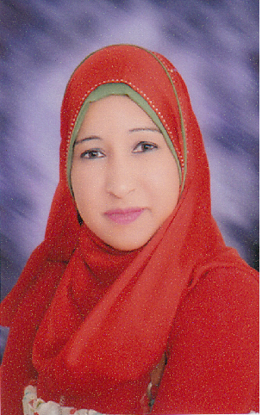**السيرة الذاتية**

## أولاً : بيانات عامة:

الاســــــــــــم :فاطمة مصطفي احمد الزهري

العنــــــــــوان : أسيوط ــ منفلوط ـ نزة قرار

مكــان الميــــلاد :أسيوط

الجنســـــــــية : مصرية

تاريــخ الميــــلاد :7 / 6 / 1987

الحالة الاجتماعية :متزوجة

المحــــــــــمول :01066352033

المنــــــــــــزل : 4730938/088

البريد الالكتروني : moon lighte 43@yahoo.com

## ثانياً: المؤهل الدراسي :

|  |  |  |
| --- | --- | --- |
| الدرجة العلمية | سنه الحصول علي الدرجة | الجامعة / المؤسسة التعليمية |
| 1- البكالوريوس | 2007-2008 | أسيوط – كلية التربية النوعية |
| 2_ ماجستير | 2013 | أسيوط – كلية التربية النوعية |

## ثالثاً: التدرج الوظيفي الأكاديمي ( الداخلي والخارجي ) :

## 

|  |  |  |
| --- | --- | --- |
| الوظيفة | سنه الالتحاق | اسم المؤسسة |
| معيد | 5/2/2009 | كلية التربية النوعية |
| مدرس مساعد | 18/12/ 2013 | كلية التربية النوعية |

## رابعاً : الدورات التدريبية :

## دورات تنمية القدرات أعضاء هيئة التدريس والقيادات

## كيف تكتب مشروعا بحثيا تنافسيا نوفمبر 2009

## النشر العلمي 2010

## إدارة الفريق البحثي 2010.

## تنظيم المؤتمرات العلمية 2010.

## التخطيط الاستراتيجي 2010.

## إدارة الوقت والاجتماعات 2011.

1. الإدارة الجامعية 2014 .
2. استخدام الحاسب الآلي في التدريس 2014

## دوره إعداد القادة بحلوان وذلك في الدورة المنعقدة من 13-11- 2009 إلي 18-11 - 2009م .

## دوره إعداد القادة بحلوان وذلك في الدورة المنعقدة من 9-11-2010 إلي 14-11-2010 م .

## دورة I CDL 2011م .

1. دورة تنمية البيئة والمجتمع باسم Life Coaching عام 2010 .

## خامساً : أهم الأنشطة التي تتعلق بالعملية التعليمية وخدمة المجتمع :

## المشاركة في إعداد المعرض السنوي الخاص بكلية التربية النوعية قسم الاقتصاد المنزلي منذ تعييني حتى ألان .

## حضور دورة تنمية البيئة والمجتمع باسم Life Coaching 7/12/2010م .

## المشاركة في العملية التعليمية بكلية التربية النوعية سنوياً.

## القيام بعمل حفلات بدار الأيتام سنوياً .

## القيام بالإشراف علي التربية العملي .

## المشاركة في المؤتمر الأول لشباب الباحثين 11نوفمبر 2009 بحث بعنوان تأثير التسويق للسلع الاستهلاكية علي السلوك الشرائي للمرأة .

## المشارك في الكنترول الخاص بالكلية .